1- Sürecin Tanımı | İş Emri Süreci
2- Sürecin Sahibi | Yapı İşleri Ve Teknik Daire Başkanlığı
3- Sürecin Amacı | Başkanlığımızın kendi personeli tarafından yapılacak olan işlerin yapılması, takip edilmesi, kullanılan malzemelerin belirlenmesi, işin süresine uygun yapılması
4- İlgili Mevzuat  Maddeleri | - 2547 Sayılı Yüksek öğretim Kanunu  - 4857 Sayılı İş Kanunu
5- Riskler/Fırsatlar | Riskler:  Sözlü görevlendirmelerin personel tarafından dikkate alınmaması  Fırsatlar:  Personelin iş yükü dağılımının gözlemlenmesi  Malzeme kullanımlarının takibi  Yapılan işlerin sürelerinin tespiti
6- Süreç Girdileri  (Belgeler) | - Birimlerin talepleri  - Periyodik bakımlar  - Muhtelif işler

7- Süreç Sorumlusu | 8- İ ş Akış Şeması | 9- Süreç Çıktıları
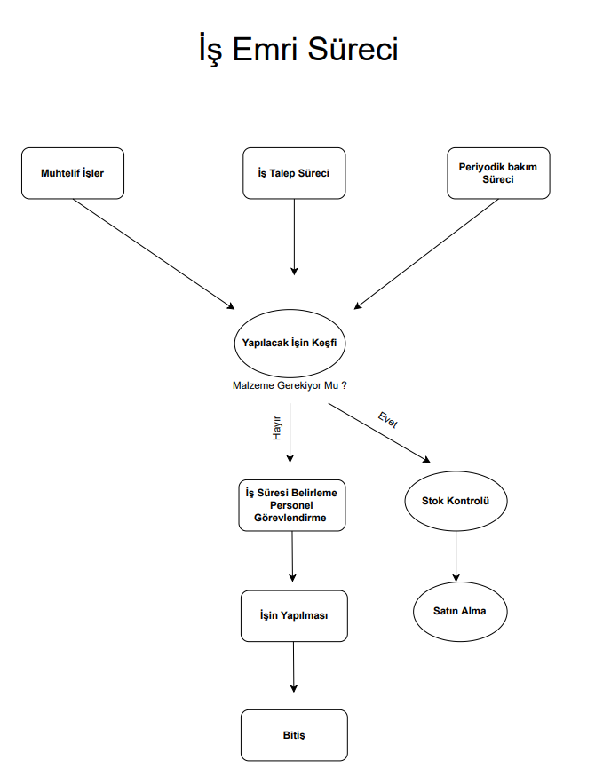

İlgili Birim Üst Yazı

Teknik Personel

Şube Müdürü

Teknik Personel
10- SÜREÇ  ÖLÇME KRİTERLERİ | İş emri kapatma süresi
11- SÜREÇ PERİYODU | Yıllık, Aylık, Haftalık, Günlük
Dokümanı Hazırlayan |  | Dokümanı Onaylayan  Birim Yöneticisi

